
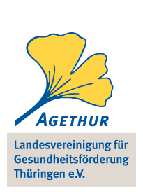


Einladung zur Multiplikatorenschulung
Datum: 01. Oktober 2015
Uhrzeit: 10.00 Uhr bis ca. 16.00 Uhr
Ort: Jugend- und Stadtteilzentrum Saalfeld, Albert-Schweitzer-Str. 144, 07318 Saalfeld
Referenten: Maike König und Melanie Schönheit
Zielgruppe der Fortbildung:
Präventionsfachkräfte, Schulsozialarbeiter, Lehrer und Fachkräfte aus der Jugendarbeit zur
schulischen und außerschulischen Durchführung von ein- oder mehrtägigen Projekttagen
Inhalte:
Anhand des sexualpädagogischen Projektes „Love Island“ werden Standardmethoden zur
spielerischen Sexualpädagogik an die Hand gegeben.
Thematische Schwerpunkte sind:
Körperwahrnehmung, Freundschaft/Partnerschaft/Liebe, Verhütungsmittel und –methoden, Schwangerschaft, HIV/ AIDS
Bitte bringen Sie ein Kissen und warme Socken mit!
Melden Sie sich bitte bis zum 17. September 2015 an, da die Teilnahme auf 15 Personen begrenzt ist.
Diese Lehrerfortbildung ist vom ThILLM zertifiziert.
Ansprechpartner:  Melanie Schönheit  Koordinierungsstelle Aidsprävention  und Sexualpädagogik  Landesvereinigung für Gesundheitsförderung  Thüringen e.V. - AGETHUR - | Carl-August-Allee 9  99423 Weimar  Tel.: 0 36 43 / 4 98 98 12  Fax.: 0 36 43 / 4 98 98 16  E-Mail: schoenheit@agethur.de  Internet: www.agethur.de

